

FICHE DE RECUEIL DES FAITS MARQUANTS INSTITUT AGRO RENNES-ANGERS

Remarques liminaires :
1) Un fait peut être considéré comme « marquant Institut Agro Rennes-Angers» par la direction d’une Unité de recherche s’il a été produit de façon significative voire si possible majoritaire par des agents Institut Agro (le plus souvent en collaboration avec d’autres partenaires académiques de la même unité ou extérieurs)
2) Les faits marquants recherche demandés concernent l’année 2022. Ils sont à rendre avant le 30 novembre 2022 à julie.cahier@agrocampus-ouest.fr et à prioriser par la direction de chaque Unité (dans la mesure du possible en partenariat avec les directions des départements concernés).
Chaque unité est invitée à renvoyer au minimum 2 faits marquants et au maximum 5.
3) Pour l’année 2022, les faits marquants remontés serviront d’appui à la rédaction de 3 ensembles de supports : a) mise à jour des pages Recherche dédiées aux faits marquants du site internet institutionnel b) conception d’une plaquette recherche Institut Agro Rennes-Angers c) conception d’un rapport annuel recherche Institut Agro Rennes-Angers

Année concernée : 2022 (Publication ou réalisation de 2022)

Fiche envoyée par : UMR 1069 SAS

Priorité attribuée au FM par la direction de l’Unité : 2 sur 5

Titre du fait marquant : Réalisation et mise en œuvre de la plateforme expérimentale ValEnSol

Catégorie: Publication, ouvrage, expertise collective/prospective/Etude ; Innovation/invention/brevet ; Partenariat ; Programme de recherche marquant ; Evénement ; Prix/distinction :
Innovation

Contact : Safya Menasseri-Aubry
Unité : UMR SAS
Département : SVAH

Thématiques identifiantes Institut Agro (Cf. classification proposée en annexe 1)
Agronomie et Systèmes Agricoles Innovants
Territoires, Ressources et Environnement
Axes thématiques Institut Agro Rennes-Angers (Cf. classification proposée en annexe 2) :
1. Végétal, animal, systèmes : Evaluation multicritères et conception agroécologique des systèmes mixtes de production agricole
2. Enjeux environnementaux – ressources, territoires et ville : Préservation des ressources naturelles (eau, sol) et de la biodiversité
Pôles Institut Agro (Cf. classification proposée en annexe 2)
Alimentation durable

Mots-clés (rubrique libre) : Optimisation du recyclage des biomasses, analyse environnementale, qualité des sols, de l’eau et de l’air, couverts végétaux

Résumé (10-15 lignes max. à rédiger sous une forme exportable dans le Rapport Annuel.)
Le résumé est à rédiger le plus clairement possible, en français, dans un style compréhensible par le grand public, afin d’être directement exploitable pour le rapport d’activité IARA. La traduction du résumé d’un article scientifique en anglais, notamment, n’est en général pas adaptée.

La plateforme expérimentale ValEnsol a été financée (265 000 euros) par le CPER Apivale 2015-2020. Elle est constituée d’une dalle de béton aménagée de manière à porter 24 bacs lysimétriques (0.7 m³) équipés de capteurs d’humidité et de température, à deux profondeurs, et une station météo. L’ensemble est relié à des centrales d’acquisition de données en continue situées au centre du dispositif. A cette échelle, nous pouvons ainsi étudier différents couverts végétaux semés dans les bacs, qui peuvent par ailleurs comporter différents types de sol. Ces bacs sont soumis aux conditions naturelles, renseignées grâce à la station météo qui comporte tout l’équipement nécessaire à une caractérisation fine du climat. Un système d’irrigation permet de contrôler le régime hydrique dans les bacs. Certains bacs sont équipés de balances industrielles afin de réaliser des bilans de masse précis permettant de quantifier les flux vers l’atmosphère, et de tubes permettant de filmer le développement des racines grâce à un scanner. Un analyseur de gaz permet de suivre les émissions de GES. La plateforme est aménagée de manière à collecter les eaux de drainage de chacun des bacs. Ainsi, un bilan complet du devenir des éléments impliqués dans les cycles biogéochimiques dans le système sol-plante-eau-atmosphère peut être réalisé en continue. Ce dispositif est modulable, les bacs pouvant être transportés dans d’autres unités de recherche pour des analyses plus complètes si nécessaire.

(2200 caratères max. pour l’ensemble des 4 rubriques ci-dessous)

Contexte / enjeux :
L’agriculture joue un rôle important dans le changement climatique, en partie, parce qu’elle est une des sources des émissions de Gaz à Effet de Serre. Elle peut cependant contribuer à l’atténuation du changement climatique grâce au développement de procédés de transformation de biomasses pouvant à la fois produire de l’énergie, stocker du carbone dans les sols agricoles qui les reçoivent et remplacer les engrais minéraux qui ont une empreinte carbone élevée. Cela nécessite d’optimiser ces filières et d’évaluer leur impact environnemental. Dans ce contexte, différentes équipes de recherche, l’INRAE du centre de Bretagne-Normandie, de L'ANSES de Ploufragan, de l’Institut Agro Rennes Angers, de l'Université Bretagne Sud et l’Université de Rennes 1, se sont fédérées pour créer, en 2018, le GIS APIVALE (Approche intégrée de la valorisation des effluents organiques) autour de la question de la valorisation des effluents organiques et de son impact sur les qualités des cultures, des sols, de l’air et de l’eau. L’ensemble des partenaires dispose des compétences scientifiques nécessaires pour (1) aborder les processus aux différentes étapes de la chaine de production et de valorisation des effluents organiques et (2) développer une vision intégrative de l’ensemble de la filière de valorisation de ces effluents organiques à l'échelle de l'exploitation agricole ou du territoire. L’enjeu est de mieux prédire l’impact d’une diversité d’effluents organiques dont on sait que les caractéristiques varient avec les procédés de transformation (Walrich et al., 2018), sur les flux de C, N et P et leur efficacité à maintenir voir augmenter la productivité des sols en remplacement de la fertilisation minérale (Celestina et al. 2019).

Résultats :
La plateforme a été mise en service en juin 2022. Une première thèse de doctorat dirigée par Anne Jaffrezic est en cours et porte sur sur la quantification des flux de nitrates et de carbone organique dissous en présence d’un couvert végétal soumis à des apports de digestats de méthanisation.
D’autres thèses ainsi que des projets de partenariat professionnels avec sont envisagés.

Perspectives / Valorisation :
Les objectifs principaux de la plateforme sont de permettre, sur le plan scientifique, une compréhension fine des processus impliqués dans les grands cycles biogéchimiques (C, N , P) et de générer des références pour les outils d’aide à la décision développés par les partenaires professionnels et les modèles. Elle permettra aussi de favoriser le partenariat scientifique (est déjà identifié un partenariat avec l’ENS) et professionnel (sont déjà identifiés des partenariats avec la Chambre d’Agriculture de Bretagne, l’Association des Agriculteurs méthaniseurs de France ainsi qu’avec une société de production de semences de couverts végétaux (société Elyard-SPCP)) et sera un support à des projets d’enseignement innovants.

Références bibliographiques :
Celestina C., J.R. Hunt, PWG Sale, AE Franks. 2019. Attribution of crop yield responses to application of organic amendments : A critical review. Soil and tillage research, 186, 135-145.
Wallrich, A., Ollivier, D., Jimenez, J., Houot, S., 2018. Definition de classes de digestats agricoles en vue de la preconisation de leur insertion dans les pratiques de fertilisation. Journées Recherche Innovation Biogaz Méthanisation, Rennes 2-4/10/2018.

Proposition d’exergue (facultatif) :
Vous pouvez proposer de mettre en exergue un chiffre, un résultat, un message à retenir

Illustrations : Maximum 3 illustrations en indiquant l’illustration principale
photos de l'espèce ou de résultats visuels et éventuellement un graphique (photos au format jpg, avec légende, auteur de la photo, et copyright s’il y en a un)
Si vous n’avez pas d’illustration à proposer, vous pouvez indiquer des mots-clés qui permettront de faire une recherche iconographique
Plateforme Valensol (CPER APIVALE)
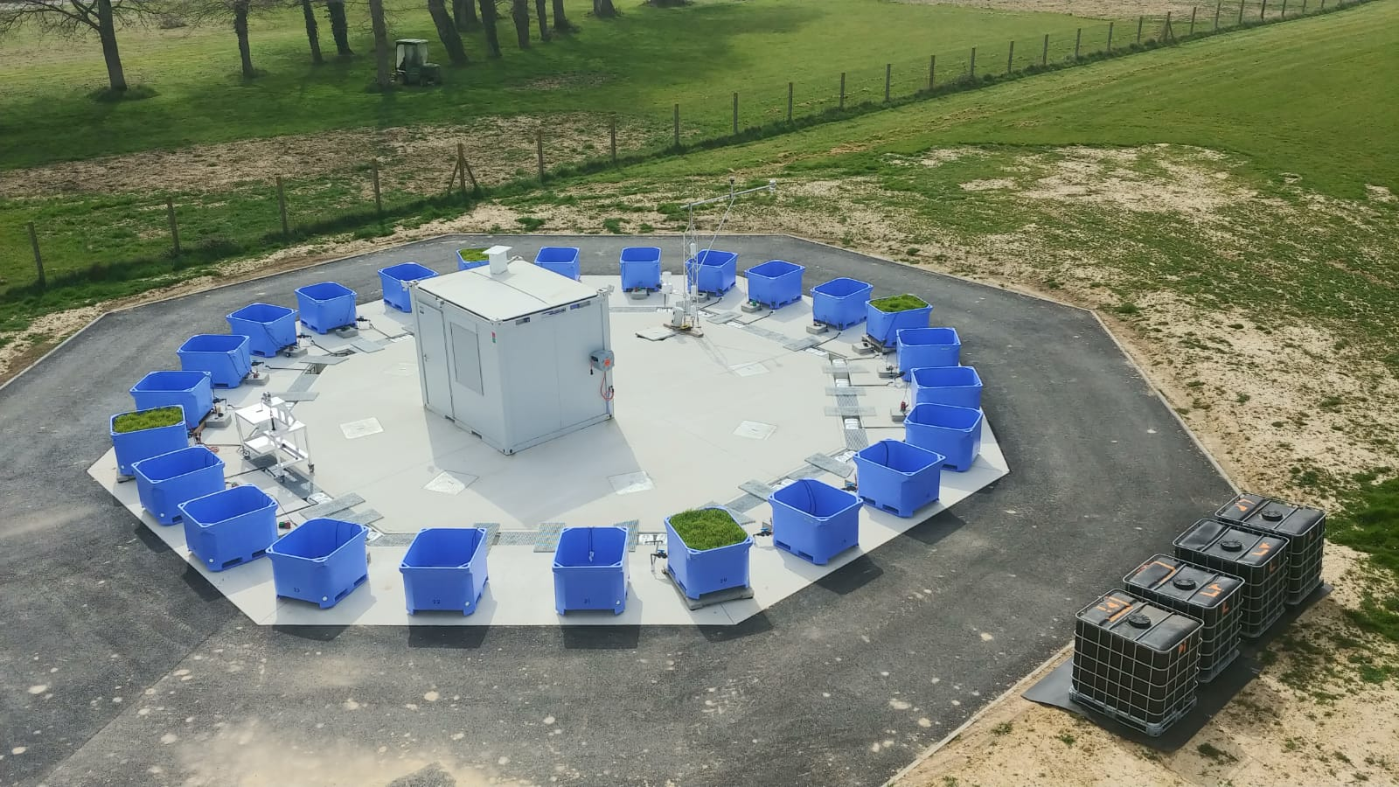

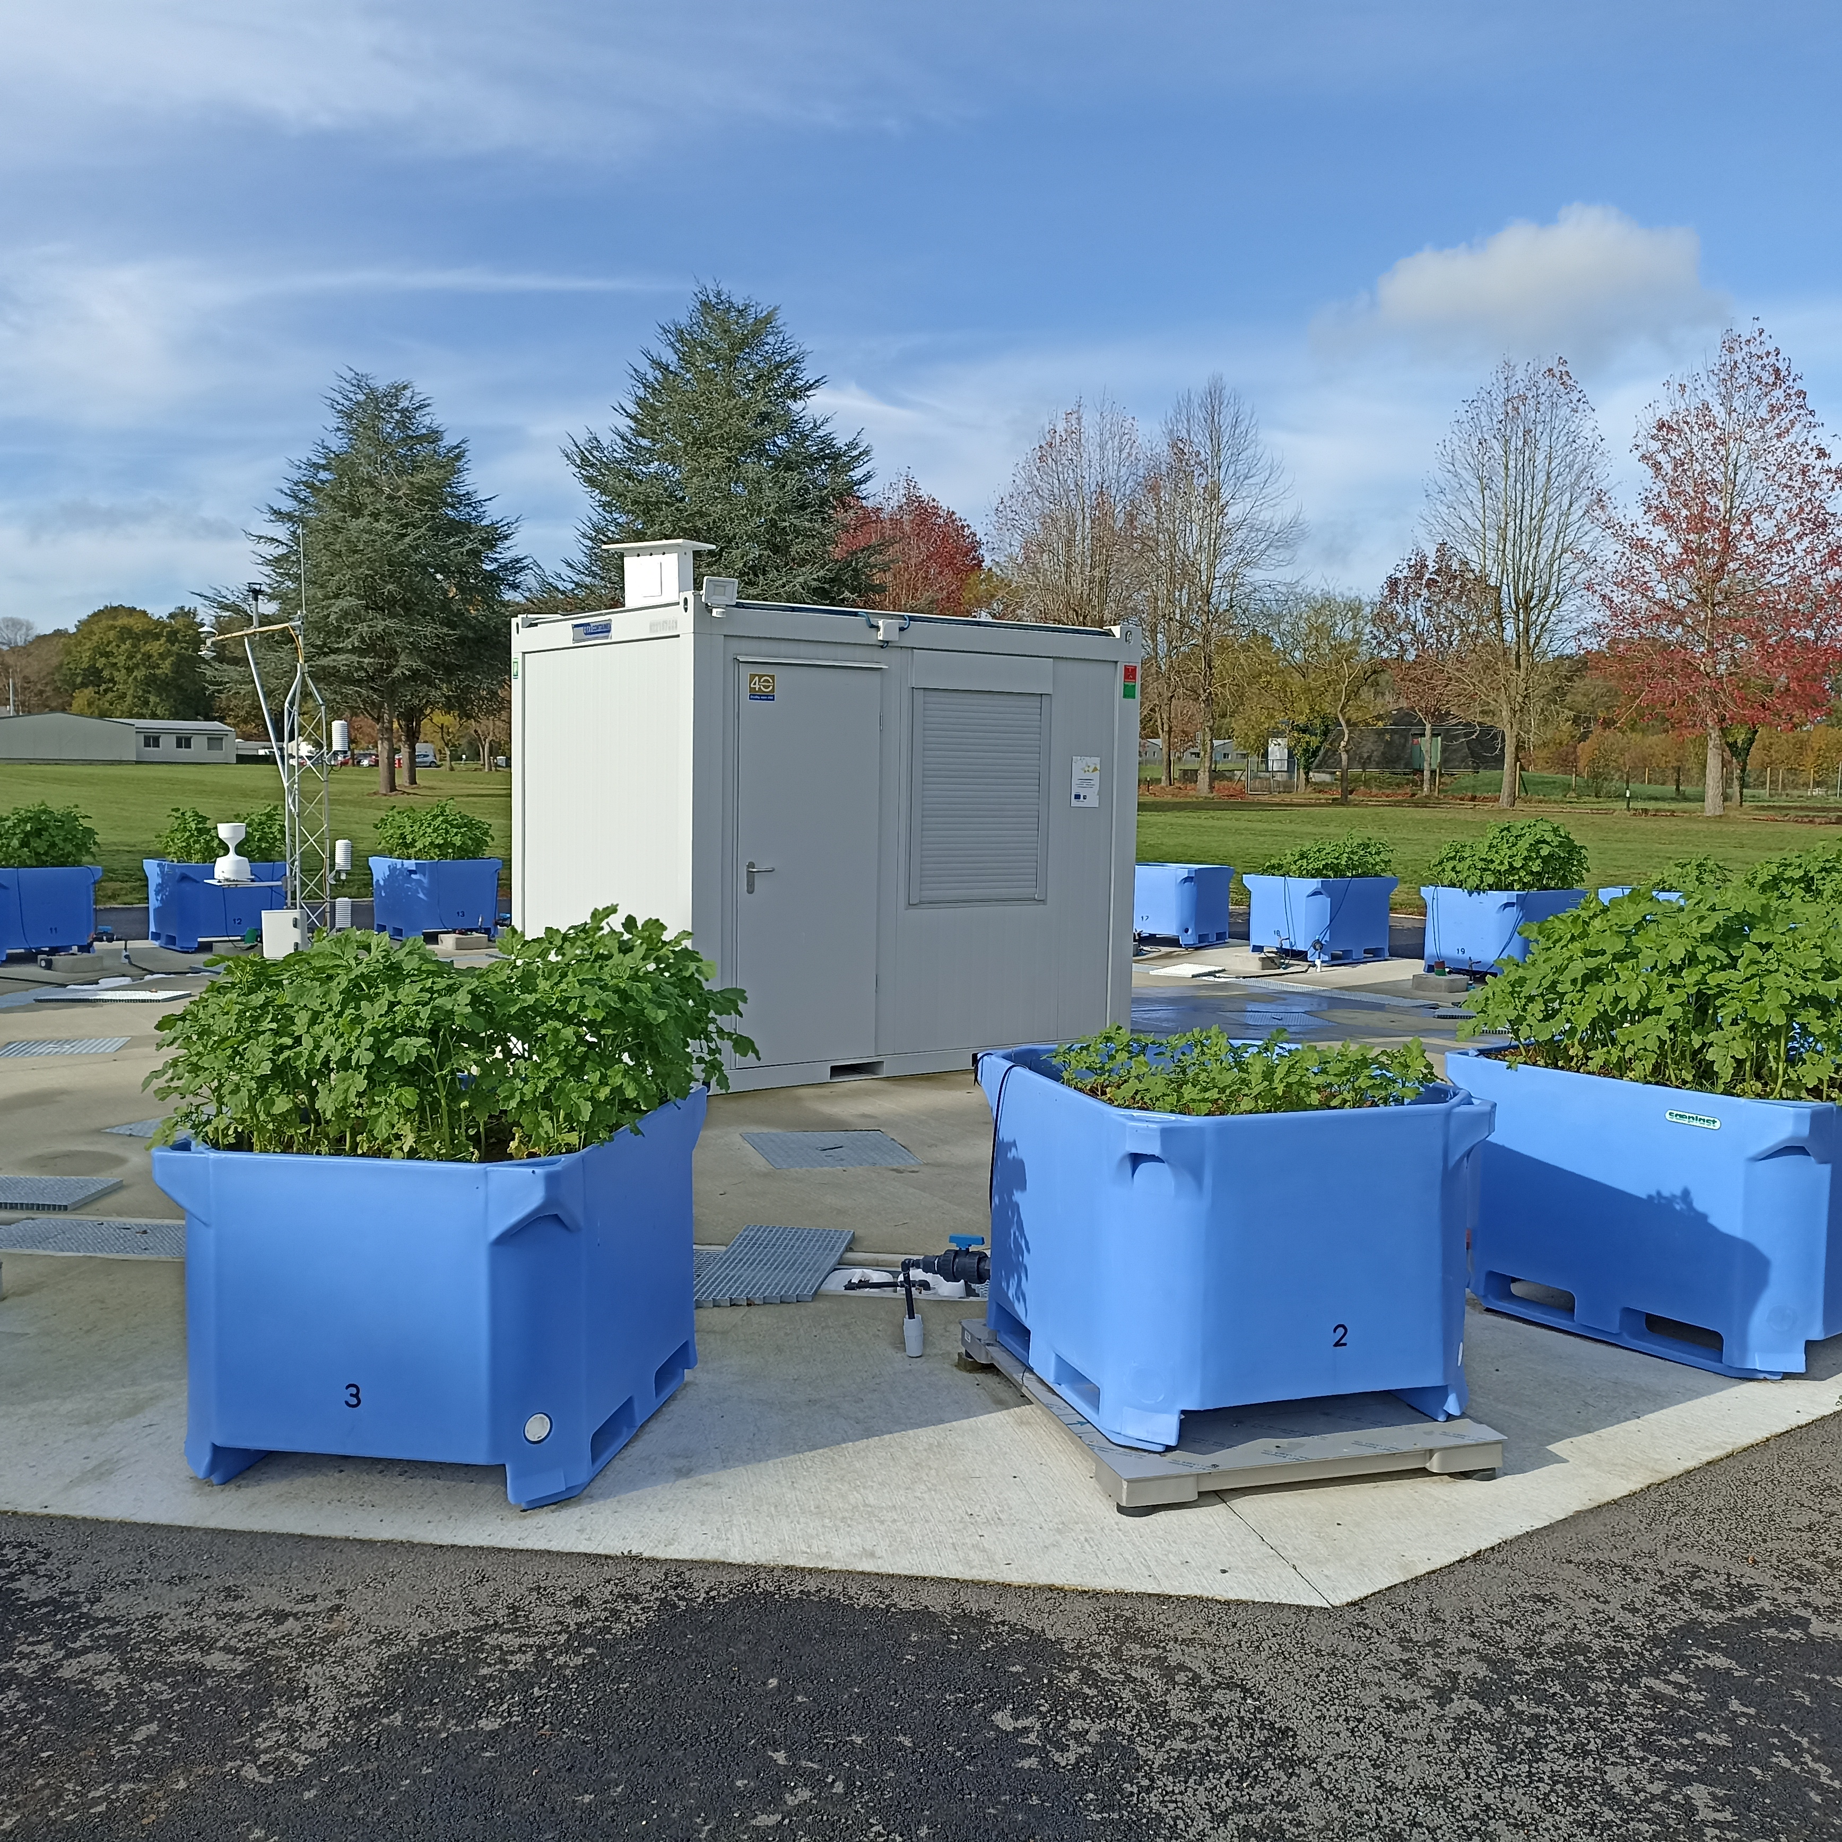

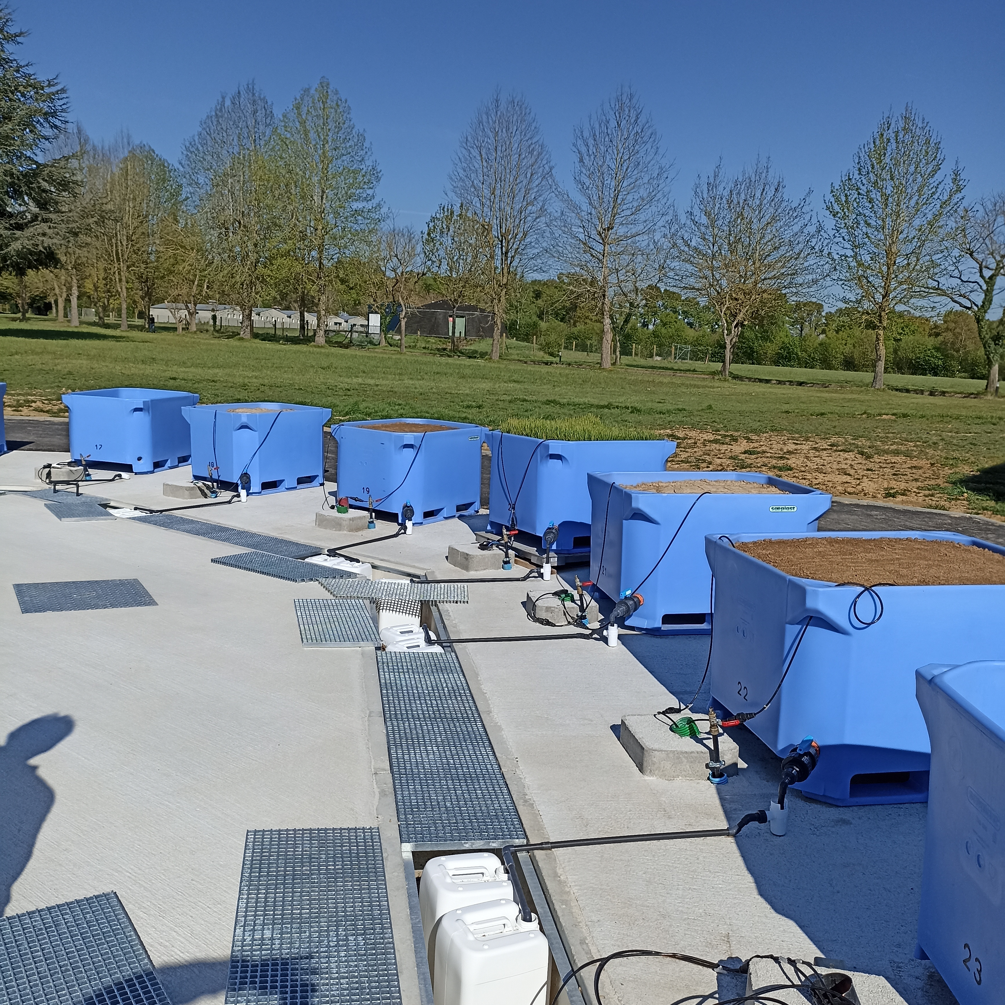

Annexe 1 : Classification Plan stratégique Institut Agro

Thématiques identifiantes :
Définition : Les thématiques peuvent être considérées comme des traductions concrètes de notre engagement dans les transitions par une approche interdisciplinaire et dans le continuum FRIDA. Elles s’appuient sur des formations diplômantes de l’établissement ainsi que sur des recherches conduites dans les UMR.

- Elevages
- Biodiversité et Ecologie pour une gestion agroécologique de la santé des plantes
- Conservation et valorisation de la biodiversité cultivée, amélioration des plantes, semences et systèmes semenciers
- Connaissance et compréhension des mécanismes du vivant (des systèmes biologiques complexes)
- Biodiversité et durabilité des écosystèmes et des services écosystémiques
- Ecosystèmes microbiens au service des transitions
- Science des données et ses utilisations dans le cadre des transitions en agriculture, alimentation et environnement
- Territoires, Ressources et Environnement
- Agronomie et Systèmes Agricoles Innovants
- Equipement, robotique, numérique et aide à la décision en agriculture
- One Health
- Bioéconomie
- Analyse pour la formation des « Evolutions des organisations du travail, des métiers et des compétences en : agriculture, agronomie et agro-alimentaire ».
- Approche économique des risques des filières agricoles et alimentaire
- Marketing et Management Agro-alimentaire
- Evaluation des Politiques Publiques (EPP)
- Autres ? Précisez :

Pôles
Définition : Les pôles de l’Institut Agro ont vocation à animer des dynamiques sur des thématiques interdisciplinaires, inter-départements, inter-UMR et inter-écoles pour donner de la visibilité à une thématique faisant l’objet d’un(e) ou plusieurs diplômes ou spécialités (ingénieur et master) identifiantes pour l’Institut Agro au niveau national et international. Les pôles jouent un rôle de portail entre le monde académique et les acteurs socio- économiques sur cette thématique (interprofessions, filières, dispositifs de coopération internationale, etc.). A ce titre ils sont notamment le lieu :
- d’analyse de la demande de formation, recherche, innovation ;
- d’expertise individuelle et collective ;
- de montage de projets ;
- de représentation dans les structures interprofessionnelles.

- Pôle « Halieutique, mer et littoral »
- Pôle « Vigne & Vin »
- Pôle « Tropiques et Méditerranée »
- Pôle « Horticulture et Paysage »
- Pôle « Alimentation Durable »
Annexe 2 : Les axes thématiques Institut Agro Rennes Angers

L'Institut Agro Rennes-Angers constitue aujourd'hui un ensemble unique en France par la palette de ses expertises rassemblées autour de 5 axes thématiques couvrant plusieurs objets d'études spécifiques :

1. Végétal, animal, systèmes
- Génétique et génomique des ressources biologiques pour l’agriculture
- Biologie intégrative des organismes microbiens, végétaux et animaux
- Gestion agroécologique des bioagresseurs
- Évaluation multicritères et conception agroécologique des systèmes mixtes de production agricole
- Gestion et qualité des productions horticoles (fruits et légumes), des semences et plants
- Plantes ornementales et végétal en ville
- Politiques agricoles

2. Enjeux environnementaux - ressources, territoires et ville
- Préservation des ressources naturelles (eau, sol) et de la biodiversité
- Sociologie des enjeux productifs, alimentaires et environnementaux
- Des écosystèmes construits durables aux paysages urbains
- Informations spatiales

3. Halieutique, mer et littoral
- Écologie halieutique et modélisation
- Gestion des pêches et des espaces côtiers
- Aquaculture maritime et continentale

4. Alimentation
- Production, transformation et valorisation du lait, de l’œuf et des produits halieutiques
- Des aliments aux nutriments : conséquences pour la santé
- Analyse statistique dans les études sensorielles et consommateurs
- De la stratégie marketing à la coordination des filières : des leviers pour l’innovation agroalimentaire

5. Paysages
- Dynamiques des paysages
- Projets de paysage

